Gottesdienste

Sonntags 17.00 Uhr

Parallel zum Gottesdienst Kinderkirche (nicht während der Schulferien)
A = Abendmahl LKS = Sprechstunde Leitungskreis
Juli 2011
03.07 Leitung : Frank Feldhusen
Predigt : Frank Feldhusen
Lobpreis : Bettie Lichtenberg

10.07 Leitung : Frank Feldhusen
LKS Predigt : Frank Feldhusen
Lobpreis : Bettie Lichtenberg
Kollekte : Christl.Schule Grostona

17.07 Leitung : P.Dr. Reinhard Steffen
A Predigt : P.Dr. Reinhard Steffen
Lobpreis : Jakobsleiter
:
24.07 Leitung : Frank Feldhusen
Predigt : Frank Feldhusen
Lobpreis : Christoph Mohr
Kollekte : Christl.Initiative Indien

31.07 Leitung : Frank Feldhusen
Predigt : Frank Feldhusen
Lobpreis : Peter Rufmann

August 2011
07.08. Leitung : Frank Feldhusen
Predigt : Frank Feldhusen
Lobpreis : Jakobsleiter

14.08. Leitung : Frank Feldhusen
Predigt : Frank Feldhusen
Lobpreis : Bettie Lichtenberg
Kollekte : Jesus Center

21.08. SOMMERFEST Gottesdienst 10 Uhr
28.08. Leitung : Frank Feldhusen
Predigt : Christoph Mohr
Lobpreis : Christoph Mohr
-Kollekte : Freunde an der Seite
Israels



Die Geistliche Gemeinde-Erneuerung in der Evangelischen Kirche (GGE) versteht sich als Teil der weltweiten charismatischen Erneuerungsbewegung. Sie sieht ihre Aufgabe darin, an einer geistlichen Erneuerung der Evangelischen Kirche mitzuarbeiten.

Wir möchten zu einer persönlichen Umkehr zu Jesus Christus, zur Annahme der Einladung zum Fest der Versöhnung mit Gott, und zur Bitte um die Kraft des Heiligen Geistes und seiner Gaben ermutigen.

Schäferkampsallee 36
20357 Hamburg

Gemeindeleiter: Dipl. Theologe
Frank Feldhusen 040/68998039

Büro Anke Detlefs: 040 / 40 82 87
Fax: 040 / 41 35 57 00

Bankverbindung: EDG Kiel, BLZ 210 602 37
Kto. 476 196
www.immanuel-gemeinschaft.de
info@immanuel-gemeinschaft.de

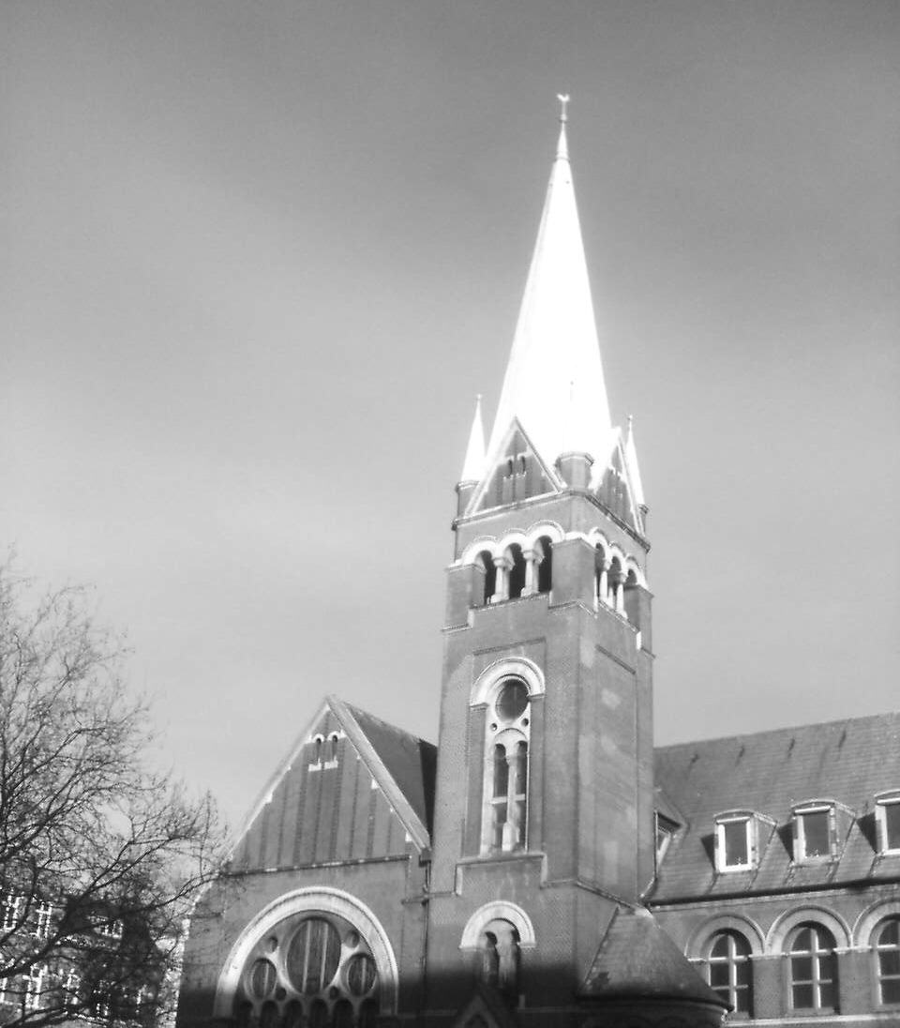

Gemeindebrief
Juli - August 2011

Wo dein Schatz ist, da ist auch dein Herz. (Mt 6,21)

Ich erinnere mich noch genau an einen Urlaub, den ich als Kind mit meinen Eltern auf der Insel Ibiza verbracht habe. In der Ferienanlage wurde den Gästen ein vielfältiges Programm (an)geboten, dazu gehörte auch eine Schatzsuche für die Kleinen mit dem Animateur Lothar, der sich als Pirat verkleidet hatte. Wir Kinder fanden das super und waren voller Begeisterung dabei.
Schätze haben schon immer kleine wie große Leute fasziniert. Sie sind Gegenstand von zahlreichen Märchen, Sagen, Abenteuer-romanen und Computerspielen.
Welche Frau oder welcher Mann hat es nicht gern, als „Schatz“ bezeichnet zu werden.

Mit dem Ausdruck „Schatz“ wird etwas sehr Wertvolles, Kostbares und Wichtiges bezeichnet. Habe ich diesen erst einmal gefunden, dann setze ich alles daran, ihn zu behalten. Unter keinen Umständen möchte ich diesen wieder verlieren. Er zieht mich wie magnetisch an. Um ihn kreist all mein Denken, Fühlen und Wollen.

Warum begeben sich Menschen auf „Schatzsuche“? Weil sie glauben, dass äußere Schätze, wie Geld, Gut und Macht, ihrem Leben Sicherheit geben können. (Lk 12,22ff) Habe ich den „Schatz“ erst einmal gefunden, so denken viele, habe ich ausgesorgt, geht es mir gut, bin ich in Sicherheit. (Lk 12,19)

An unseren Schatz hängen wir unser Herz, so sagte es einmal unser Herr Jesus.

Die Bibel bezeichnet mit dem Ausdruck „Herz“ das Zentrum unserer Persönlichkeit. Im Herzen fallen unsere Entscheidungen über

Fragen wie: Was ist mir wirklich wichtig? Was steht für mich an erster Stelle? Worauf baue ich
mein Leben auf? Worauf verlasse ich mich? Welche Richtung schlage ich im Leben ein? Was trägt mich? Was gibt mir Halt und Sinn im Leben wie im Sterben?

Jesus geht es nicht darum, dass wir keine Schätze sammeln sollen, sondern dass es die Richtigen sind. Einem falschen Schatz nachzujagen, hat fatale Folgen für unser Leben. Irdische Schätze sind nämlich vergänglich, haben keinerlei Bestand und Bedeutung mehr nach unserem Tode.

Was ist nun der wahre Schatz? Jesus hat einmal das Himmelreich mit einem Schatz verglichen, der vergraben in einem Acker liegt. (Mt 13,44) Wer das Himmelreich - und damit Gott - gefunden hat, der hat den wahren Schatz gefunden. Ihn kann aber nur der „erwerben“, der alles verkauft und investiert. Gott möchte, dass ihm unser Herz ganz und ungeteilt gehört. Wir können nicht zwei Herren gleichzeitig dienen. (Mt 6,24)

An diesem Punkt ist unsere Entscheidung immer wieder neu gefragt.
Wer oder was hat für mich höchste Priorität?
Wer oder was hat bei mir das Sagen?
Auf wen oder was baue ich mein Leben?
Auf wen oder was vertraue ich im Leben wie im Sterben?
An wem oder woran hängt mein Herz?

Frank Feldhusen

Weitere Termine

Juli
Mi. 06.07. 19:00 h GEMEINDEGEBET
Dank und Fürbitte für die Gemeinde. Gebet ist die Grundlage unserer Arbeit.
Alle Gemeindeglieder sind eingeladen.
Fr. 01.07. 19:30 h ANBETUNG 165
Gott loben, berührt und beschenkt werden.
Fr. 15.07. 19:30 h GEBET FÜR KRANKE
August
Mi. 03.08. 19:00 h GEMEINDEGEBET
Fr. 05.08. 19:30 h ANBETUNG 165
Gott loben, berührt und beschenkt werden.
Fr. 12.08. 19:30 h WORT & WEIN
Thema: Noch nicht bekannt
Fr. 19.08. 19.30 h Gebet für Kranke
So. 21.08. 10 Uhr
SOMMERFEST
Gottesdienst und anschließend Feiern
mit Grillen, Kaffee, Kuchen ...gemeinsam mit der Jerusalem-Gemeinde,

Fr. 02.09. 19.30 h
GGE-LOBPREISGOTTESDIENST
in der Hauptkirche St. Nikolai

Sa.24.09. 9.30 – 13.00 h
GGE-Impulstag
„Bergpredigt“ Dr.Reinhardt Steffen
Marktkirche Poppenbüttel

